# 电脑选择

## 硬件配置

CPU：Intel Core i3及以上

内存：4G（64位）及以上

硬盘：500G及以上

接口：具有USB接口、网口

## 软件配置

系统：Win7

.NET Framework：4.0及以上（以软件能正常运行为标准）

Office2010及以上（要求能正常使用office文档、excel表格和access数据库）

## 不兼容软件

360安全卫士（360屏保功能对软件实验运行有影响，可能引发实验线程停止，建议卸载）

# 首次软件安装

将软件安装U盘接入电脑主机，双击打开“我的电脑”，进入安装U盘，然后打开软件安装文件夹中的”setup.exe”文件开始安装,出现”欢迎使用 全自动化学发光免疫分析仪 安装向导”对话框（图2.1）。

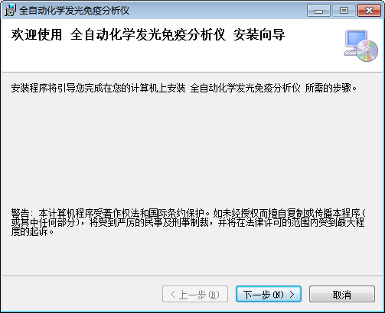

图2.1

单击“下一步”进入“选择安装文件夹”对话框（图2.2），默认安装路径为“C:\Program Files (x86)\山东博科诊断科技有限公司\全自动化学发光免疫分析仪\”，也可以更改安装路径。默认使用账号为“只有我”。

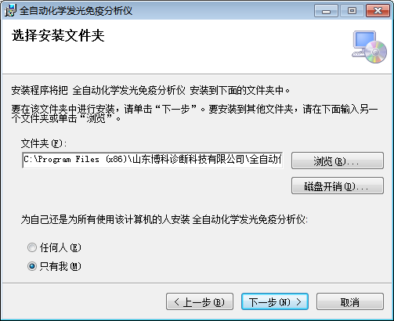

图2.2

单击“下一步”进入“确认安装”对话框（图2.3）。

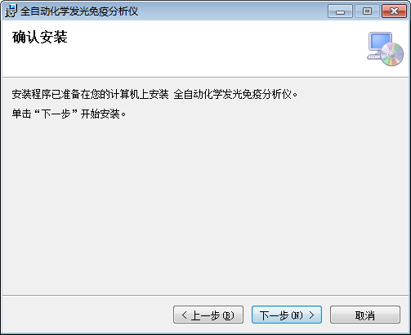

图2.3

单击下一步进入“正在安装”对话框（图2.4），安装完成后将自动进入“安装成功”对话框。

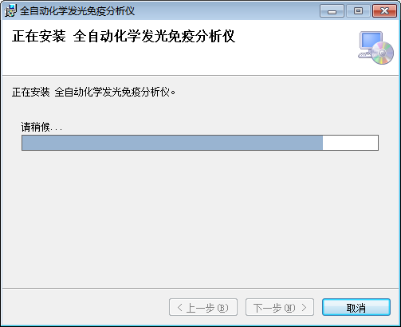

图2.4

单击“关闭”完成整个安装过程（图2.5），将在桌面上产生一个“全自动化学发光免疫分析仪”快捷方式图标。

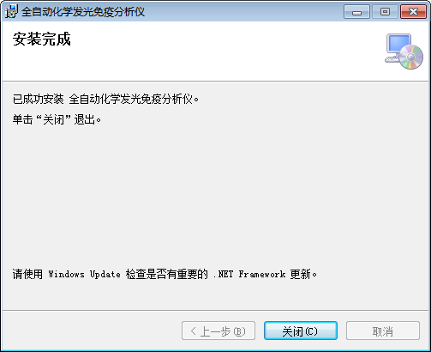

图2.5

# 软件卸载

1. 将鼠标移动至桌面左下角的开始图案处,点击鼠标左键。
2. 在弹出的菜单栏中,找到控制面板,点击打开。
3. 在打开的控制面板界面中,选择程序--卸载程序。
4. 找到“全自动化学发光免疫分析仪”软件,点击鼠标右键,选择卸载,即可将软件从电脑中移除（图3.1）。

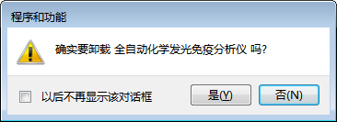

图3.1

# 电脑设置

## 计算机显示睡眠设置

打开控制面板 -> 右上角查看方式选择大（小）图标 -> 打开电源选项 -> 在首选计划中选中平衡（推荐），并打开后面的更改计划设置 -> 将显示和睡眠设置都改为“从不”。

(1)进入系统桌面，在桌面点击图标进入控制面板。或者如下图所示进入“开始菜单”界面然后进入控制面板。

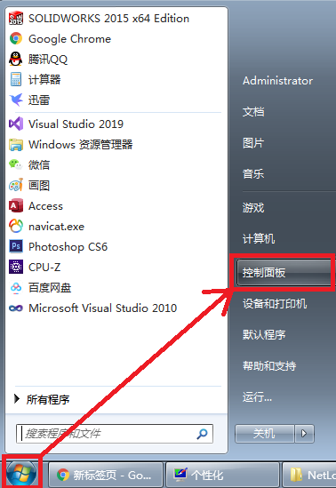

(2)在下图所示位置点击“大图标”进入“所有控制面板项”界面。

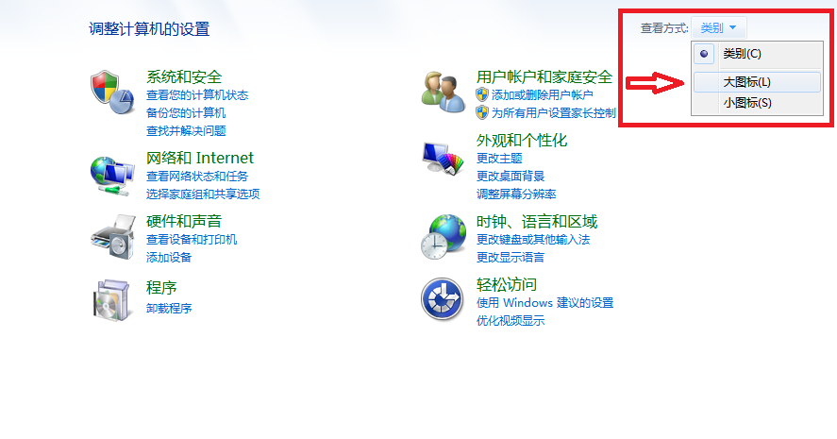

(3)在下图所示界面当中，点击如下标示的“电源选项”按钮，进入“电源选项”界面。

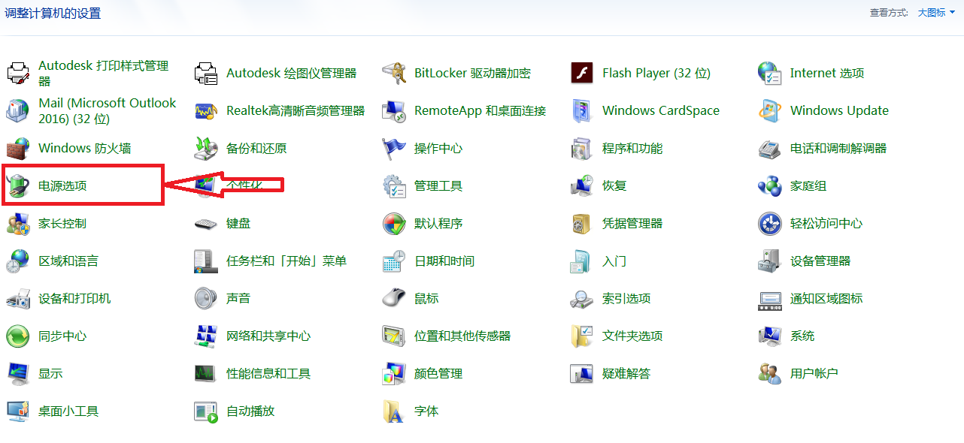

(4)在当前界面中，点击已选中的方案后面的“更改计划设置”，进入“编辑计划设置”界面。

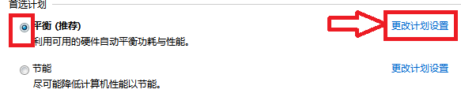

(5)如下所示，先选中“关闭显示器”后的下拉框，然后点击“从不”，最后点击“保存”按钮。

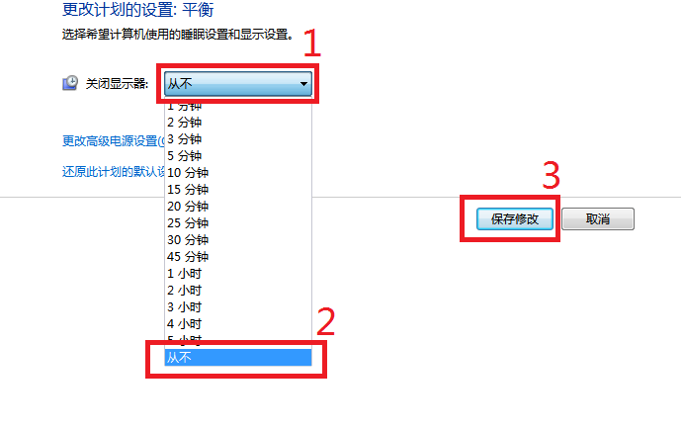

## 网络地址IP设置

打开网络和共享中心->修改网络适配器设置->更改本地连接属性->修改(TCP/IPv4)网络地址->点击”使用下面的IP地址”->输入IP地址“192.168.1.33”和网络掩码”255.255.255.0”。

(1)进入系统桌面，在桌面右下角右击如下所示图标。

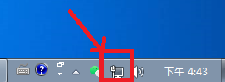

(2)点击如下所示选项“打开网络和共享中心”。

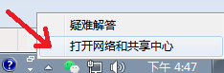

(3)如下图所示，在界面最左边点击“更改适配器设置”。

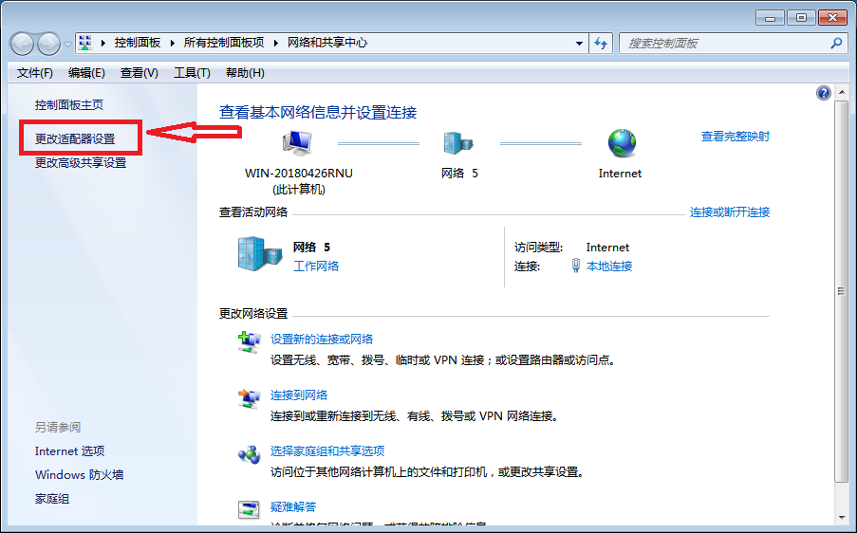

(4)在以下“网络连接”界面打开所示“本地连接”。

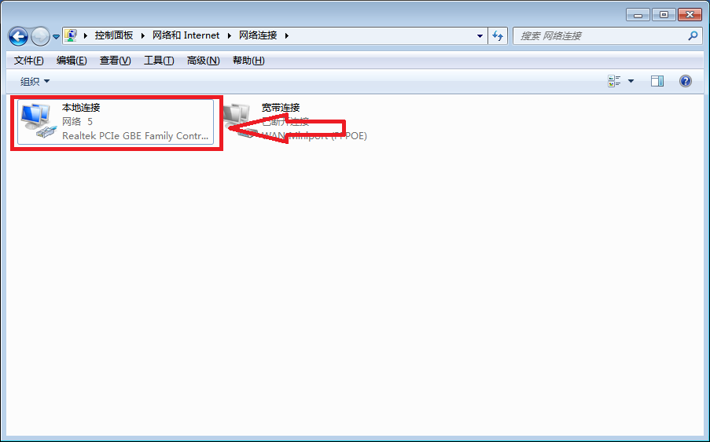

(5)如下所示，打开“属性(P)”按钮。

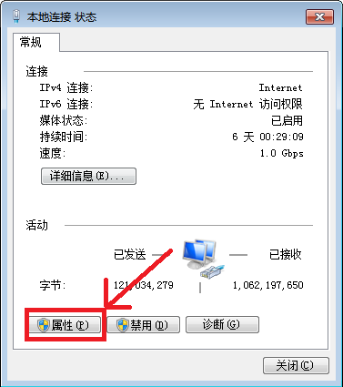

(6)如下所示，双击打开“Internet协议版本4(TCP/IPv4)”。

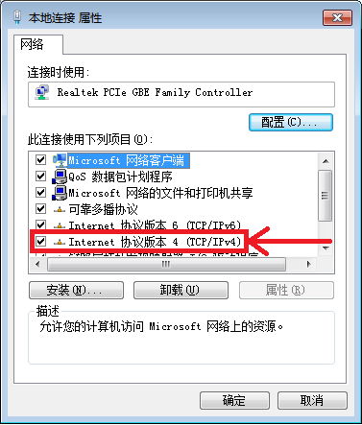

(7)如下步骤，先选中“使用下面的IP地址”，然后填入步骤2的所示数字，最后点击“确定”按钮，完成整个步骤。

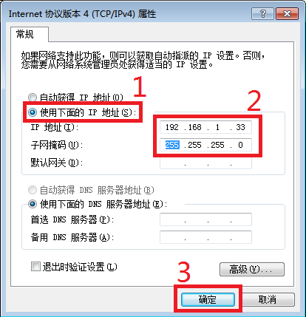

# 软件运行

查看软件使用说明。

# 注意事项

## 更换软件

更换软件需先空跑实验,测试软件和电脑间的稳定性，无问题再正式使用。

## 无法登录软件-秒退(Win系统非管理员账户登录)

（1）方法一：切换系统登录账户为管理员账户。

①：在电脑桌面使用键盘按“Ctrl+Alt+Delete”键

②：在弹出窗口中，找到“切换用户”选项并单击它。

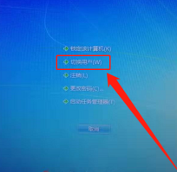

③：在弹出的窗口中，单击显示的管理员账户，便可以切换到管理员账户。



（2）其他原因，联系技术人员。

## 通讯中断

（1）检查网线是被拽出。

（2）检查是否有息屏、睡眠现象，确实有则卸载相关软件或者修改相关设置。

（3）其他原因，联系技术人员。

## 其他

联系技术人员，说明情况，检查相关软件。